МДОУ «Детский сад №24»

Памятка для родителей

«Компьютер-один из источников информации»

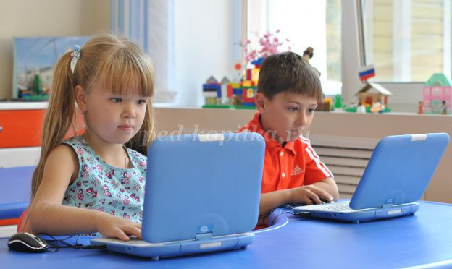

Он быстрее человека
Перемножит два числа,
В нем сто раз библиотека
Поместиться бы смогла,
Только там открыть возможно
Сто окошек за минуту.
Угадать совсем несложно,
Что загадка про компьютер.
Воспитатели:
Гурьянова Т.В.
Базанова И.В.

Ярославль, 2018г.

Для того, чтобы компьютер стал вашим союзником в воспитании и развитии ребёнка, а не врагом, необходимо строго выполнять ряд требований:
1.Не рекомендуется допускать ребенка дошкольного возраста к компьютеру чаще 2 - 3 раз в неделю, больше одного раза в течение дня, а также поздно вечером или перед сном.
2. Продолжительность разовой работы ребенка на компьютере не должна превышать
10 минут для детей 5лет,
15 минут для детей 6 лет.
3. После игры за компьютером полезно провести с ребенком в течение 1 минуты зрительную гимнастику, чтобы снять напряжение с глаз, а также выполнить физические упражнения для снятия общего утомления и напряжения с мышц шеи, верхнего плечевого пояса.
Как выбрать игры для ребёнка дошкольника?
Отдавайте предпочтение обучающе - развивающим программам, а не развлекательным играм, так как дети отличаются повышенной эмоциональностью, впечатлительностью, из-за чего мир виртуальной игры может сильно увлечь малыша, стать значимым, исказить реальные представления и привести к дальнейшему неадекватному поведению в обычных ситуациях.
Развивающая программа должна:
•соответствовать возрасту ребёнка;
•состоять из мини-игр, которые он сможет пройти;
•занимать по времени одна игра или уровень, тур должен не более 15 минут, чтобы ее можно было прервать, не приводя малыша к раздражению.
Контроль со стороны родителей
Всегда нужно знать, чем ваш ребёнок занят на компьютере.

Помните:
- как и любые занятия, компьютерные игры требуют времени, правильного применения, терпения и забот со стороны взрослых;
- компьютер нельзя считать приходящей няней. В развитии навыков реального общения компьютерные навыки могут играть только вспомогательную роль.

- компьютер лишь дает новую возможность родителям и их детям интереснее проводить время и игры. Когда эта возможность используется мудро, то компьютеры могут предложить детям еще один мир для исследований, который поможет удовлетворить бесконечное любопытство и жажду знаний ребенка.
Рабочее место ребенка
•стул должен быть со спинкой и желательно с подножкой;
• монитор нужно устанавливать только на верхнюю столешницу, клавиатура и мышь должны располагаться перед монитором так, чтобы было место на столе для опоры предплечий рук ребенка;
•глаза должны быть на уровне середины или 2/3 экрана монитора;
•расстояние от глаз до экрана монитора должно быть в пределах 50-60 см;
Желаем приятного времяпровождения!

